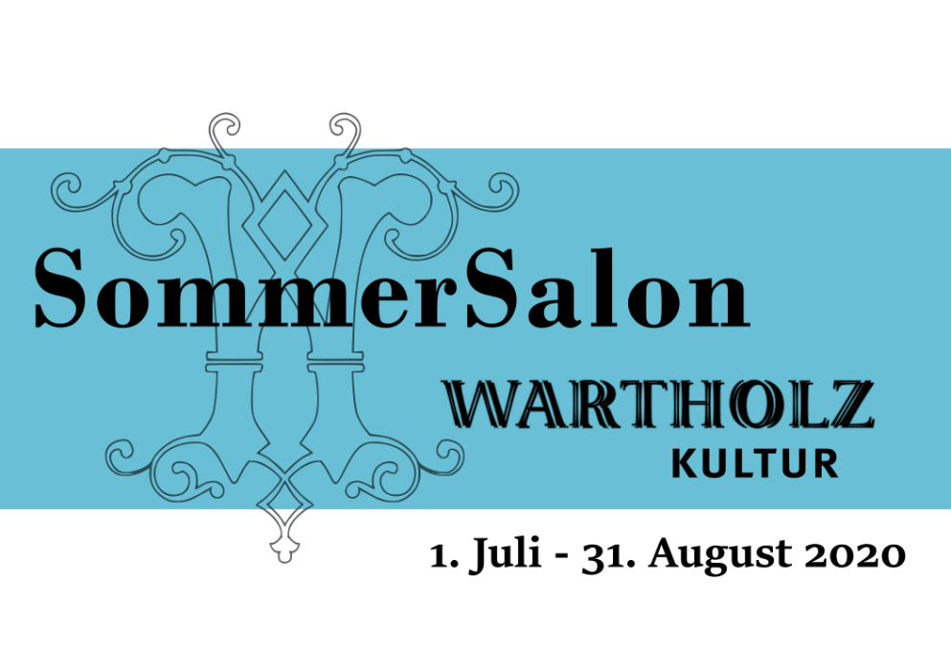

Programm zum SommerSalon 2020 in Reichenau an der Rax – Karten ab sofort erhältlich

In der Schloßgärtnerei Wartholz in Reichenau an der Rax erwartet die Besucherinnen und Besucher vom 1. Juli bis 31. August 2020 ein äußerst abwechslungsreiches Kulturprogramm mit etlichen Highlights – eben erfrischend künstlerisch.

Von Star-Pianistin Elisabeth Leonskaja über Dixieland Jazz, My Fair Lady bis zu Karl Valentin
Die Intendanten Peter Doss und Ekaterina Doss-Hayetskaya zu dem Schwerpunkt des Programms: „`Die Brust ist voll Dir viel zu sagen`, schreibt Beethoven in seinem berühmten Brief an die `Unsterbliche Geliebte`. Wir alle kennen als liebende Menschen diesen Zustand, der uns zu Poeten machen kann. Künstler und Kunst-Nehmende erkennen gerade jetzt, mehr als zuvor, dass das lebendige Miteinander von Künstlern und Publikum durch nichts ersetzt werden kann.“ Das Intendanten-Paar ergänzt zum Beethoven Schwerpunkt: „Der 250. Geburtstag des Komponisten verpflichtet nahezu zu diesem Schwerpunkt.“

Kulturelle Weltreise in Reichenau
So führt das „erfrischend künstlerische“ Programm auch durch poetische Liedwelten russischer Komponisten, atemberaubenden Rhythmen eines George Gershwin, oder in die faszinierende Tango-Welt eines Astor Piazolla. Nach dem Brückenschlag von der italienischen Oper zu zeitgenössischer Kammermusik geht es in das London von “My Fair Lady“ und danach mit der glutvollen Oper „Pagliacci“ nach Süditalien. Der gewichtige Auftakt zum SommerSalon bildet ohne Zweifel die Star-Pianistin Elisabeth Leonskaya, die geformt durch ihre weltberühmten Hände die letzten drei Klavier-Sonaten Beethovens in dem ehemaligen kaiserlichen Kurort an der Rax imposant erklingen lässt.

„Kultur ist das Wasser der Seele“
Veranstalter Christian und Michaela Blazek schließen an: „Wir sind besonders stolz, dass wir so großartige Künstlerinnen und Künstler gewinnen konnten. Dass in jener Zeit, in der es auch um die Kunst schwierig bestellt ist, hier in Wartholz ein kräftiges Lebenszeichen gegeben wird, freut mich besonders. Wir können es kaum erwarten in Kürze die Besucherinnen und Besucher erfrischend künstlerisch begrüßen zu dürfen.“

Tickets jetzt sichern!
www.schlosswartholz.at/literatursalon/veranstaltungenoder telefonisch: 02666/52289

